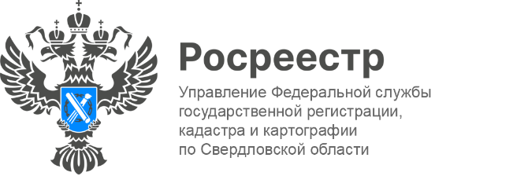

**ПРЕСС-РЕЛИЗ**

Работа с обращениями граждан в Управлении Росреестра по Свердловской области

 За первые шесть месяцев 2025 года в Управление Росреестра по Свердловской области было направлено **1 991** обращение. Большая часть обращений поступила от физических лиц – **1 559**, от юридических – **402**, и от иных лиц – **30**.

Отметим, что **1 223** обращения (**58%**) были направлены по электронным каналам связи: через сайт Росреестра, электронную почту, Федеральную государственную информационную систему досудебного обжалования, систему электронного документооборота.

Кроме того, жители Свердловской области значительно увеличили активность пользования сервисом платформы обратной связи (ПОС), направив через нее свыше пяти тысяч уведомлений, что соответствует аналогичному периоду 2024 года. Из них 3450 заявлений (65%) рассмотрены в сокращённые сроки — менее десяти рабочих дней.

Чаще всего жителей региона волновали вопросы:

– о порядке осуществления государственного кадастрового учета и (или) государственной регистрации права;

– об исправлении технических ошибок в сведениях ЕГРН;

– о верификация сведений, содержащихся в ЕГРН;

- о разъяснении особенностей законодательства, регулирующего учетно-регистрационную сферу;

- о порядке исправления реестровых ошибок;

- о порядке уточнения местоположения границ и площади земельных участков;

- о выявлении нарушений требований земельного законодательства и другие.

Платформа обратной связи предоставляет физическим и юридическим лицам возможность обратиться с вопросом о существующих проблемах в оперативном режиме.

Эффективность рассмотрения обращений граждан обеспечивается за счёт централизованного и оперативного контроля сроков, систематического обобщения и анализа поступающих вопросов.

*«Сотрудниками Управления обеспечивается масштабная обратная связь   
с заявителями, в том числе осуществляется еженедельное консультирование граждан по телефонам по всем сферам деятельности, работает колл-центр, проводятся личные приемы граждан на площадке Управления.. Забота о человеке   
и защита его законных интересов – приоритет для Росреестра»*, - отметила **Лариса Шатунова**, заместитель руководителя Управления Росреестра   
по Свердловской области.

Напоминаем, направить обращение в Управление Росреестра по Свердловской области можно одним из следующих способов:

- в письменном виде по почте в адрес Управления: 620062, Екатеринбурге, Генеральская, д. 6а;

- путем заполнения специальной формы на официальном сайте Росреестра в информационно-телекоммуникационной сети «Интернет»: https://rosreestr.gov.ru/eservices/services/tickets/;

- через Единый портал государственных и муниципальных услуг (функций): <https://rosreestr.gov.ru/open-service/poleznye-ssylki/gosuslugi-reshaem-vmeste/?ysclid=mcug1v6i8g933896907>;

- по телефону горячей линии Ведомственного центра телефонного обслуживания (8-800-100-34-34);

- через приемную структурных подразделений Управления для передачи письменных обращений в г. Екатеринбурге: ул. Генеральская, д.6а, кабинет 204.

Обращение, поступившее в Росреестр, рассматривается в течение 30 календарных дней со дня его регистрации (в исключительных случаях срок рассмотрения письменного обращения может быть продлен не более чем на 30 дней. О продлении срока рассмотрения автор обращения уведомляется письменно).

**Контакты для СМИ**

Пресс-служба Управления Росреестра по Свердловской области

+7 343 375 40 81

[press66_rosreestr@mail.ru](mailto::press66_rosreestr@mail.ru)

[www.rosreestr.gov.ru](http://www.rosreestr.gov.ru)

620062, г. Екатеринбург, ул. Генеральская, 6 а.